E1761 Scheda creata il 23 dicembre 2023
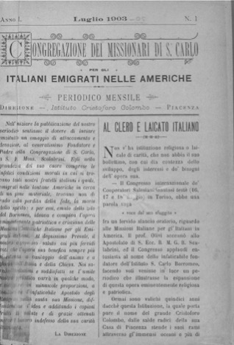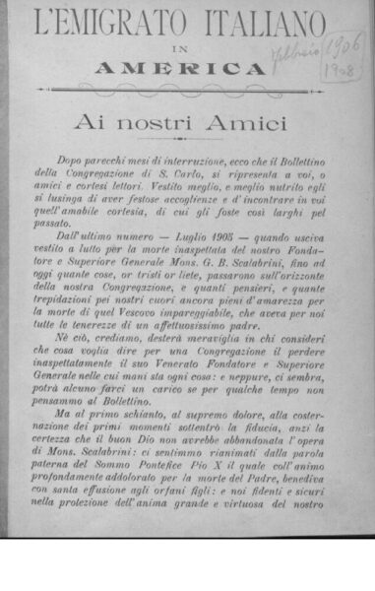
Descrizione storico-bibliografica
*Congregazione dei missionari di s. Carlo per gli italiani emigrati nelle Americhe. - Anno 1, n. 1 (luglio 1903)-anno 3, n. 5 (maggio 1905). - Piacenza : Tip. F. Solari di G. Tononi, 1903-1905. – 3 volumi ; 29 cm. (Mensile. – Disponibile anche online. - PAR0840724; CFI0427398

L'*emigrato italiano in America / pubblicato per cura della Congregazione di S. Carlo Borromeo per l'assistenza degli italiani emigrati. – Anno 4, n. 1 (gennaio 1906)-n. 1 (dicembre 1908); n. 1 (gennaio 1911)-anno 18, n. 4 (ott.-dic. 1924). - Piacenza : Tip. F. Solari di G. Tononi, 1906-1924. – 14 volumi ; 25 cm. ((Settimanale; poi trimestrale. – L’editore varia: Roma : Tip. Artigianelli S. Giuseppe. – PAR0841552; RML0025638
Autore: Istituto San Carlo Borromeo per l'assistenza degli italiani emigrati in America
Soggetto: Emigrati italiani - Stati Uniti d'America – Periodici

L'*emigrato italiano. – Anno 19, n. unico (15 novembre 1930)-n. 7-8 (luglio-agosto 1989). - Piacenza : Pia Società Scalabriniana, 1930-1989. – 59 volumi ; 24 cm. ((Trimestrale; la periodicità varia. – poi sottotitolo: rivista di cronache, fatti e problemi di emigrazione / a cura dei Missionari Scalabrini. - CFI0308179
Soggetto: Emigrati italiani - Periodici

L'*emigrato : rivista di cronache, fatti e problemi d’emigrazione. – N. 9 (settembre 1989)-n. 4 (dicembre 2019). - Piacenza : Provincia Italiana della Congregazione dei Missionari di San Carlo, 1989-2019. – 20 volumi : ill. ; 30 cm. ((Mensile (10 n. l’anno nel 1996; 9 n. l’anno dal 1997); poi trimestrale. – Dal 1996 sottotitolo: mensile di emigrazione e immigrazione in Italia e in Europa / fondato da Mons. Scalabrini ; a cura dei Missionari Scalabriniani ; in collaborazione con il CSER Centro Studi Emigrazione Roma. - RER0150583; PBE0086536
Dal 1996 assorbe: *Dossier Europa Emigrazione [E1193]
Nel 2020 assorbito da: *Scalabriniani [D7056]
Soggetto: Emigrazione - Periodici

Volumi disponibili in rete 1903-2019

Informazioni storico-bibliografiche
1903.n.1. Nell’iniziare la pubblicazione del nostro periodico sentiamo il dovere di inviare anzitutto un omaggio di attaccamento e devozione al veneratissimo Fondatore e Padre della Congregazione di s. Carlo S. E. Monsignor Scalabrini. https://www.cser.it/lemigrato-luglio-1903-n-1/

1906,n.1. Dopo parecchi mesi di interruzione, ecco il Bollettino della Congregazione di S. Carlo, si ripresenta a voi o amici e cortesi lettori. https://www.cser.it/anno-1906-1/

1908,n.1. Parecchi dei nostri amici, non vedendo comparire il nostro Bollettino, ci domandano perché mai non se ne continua la pubblicazione? La risposta è già data nell’ultimo nostro numero, che cioè non intendiamo di assicurarne la regolare pubblicazione, ma che non mancheremo di tenere di quando in quando informati i nostri lettori dell’andamento dell’emigrazione in America, soggetto importantissimo e di palpitante attualità. https://www.cser.it/lemigrato-dicembre-1908-n-1-numero-unico-annuale/

2019,n.4. Cari lettori, dall’anno 2020 la nostra rivista L’Emigrato non sarà più edita, ma entrerà a far parte della Rivista “Scalabriniani”. https://www.cser.it/cataloghi-biblioteca/biblioteca-digitale/

